【2020年徐汇一模20题】

21. 已知椭圆（），点为椭圆短轴的上端点，为椭圆上异于点的任一点，若点到点距离的最大值仅在点为短轴的另一端点时取到，则称此椭圆为“圆椭圆”，已知.

（1）若，判断椭圆是否为“圆椭圆”；

（2）若椭圆是“圆椭圆”，求的取值范围；

（3）若椭圆是“圆椭圆”，且取最大值，为关于原点的对称点，也异于点，直线、分别与轴交于、两点，试问以线段为直径的圆是否过定点？证明你的结论.

【2020年青浦一模20题】

20. 已知焦点在轴上的椭圆上的点到两个焦点的距离和为10，椭圆经过点.

（1）求椭圆的标准方程；

（2）过椭圆的右焦点作与轴垂直的直线，直线上存在、两点满足，求△面积的最小值；

（3）若与轴不垂直的直线交椭圆于、两点，交轴于定点，线段的垂直

平分线交轴于点，且为定值，求点的坐标.

【2020年浦东一模20题】

20. 已知曲线，过点作直线和曲线交于、两点.

（1）求曲线的焦点到它的渐近线之间的距离；

（2）若，点在第一象限，轴，垂足为，连结，求直线倾斜角的取值范围；

（3）过点作另一条直线，和曲线交于、两点，问是否存在实数，使得和同时成立？如果存在，求出满足条件的实数的取值集合，如果不存在，请说明理由.

【2020年闵行一模20题】

20. 已知抛物线和圆，抛物线的焦点为.

（1）求的圆心到的准线的距离；

（2）若点在抛物线上，且满足，过点作圆的两条切线，记切线为、，求四边形的面积的取值范围；

（3）如图，若直线与抛物线和圆依次交于、、、四点，

证明：“”的充要条件是“直线的方程为”.

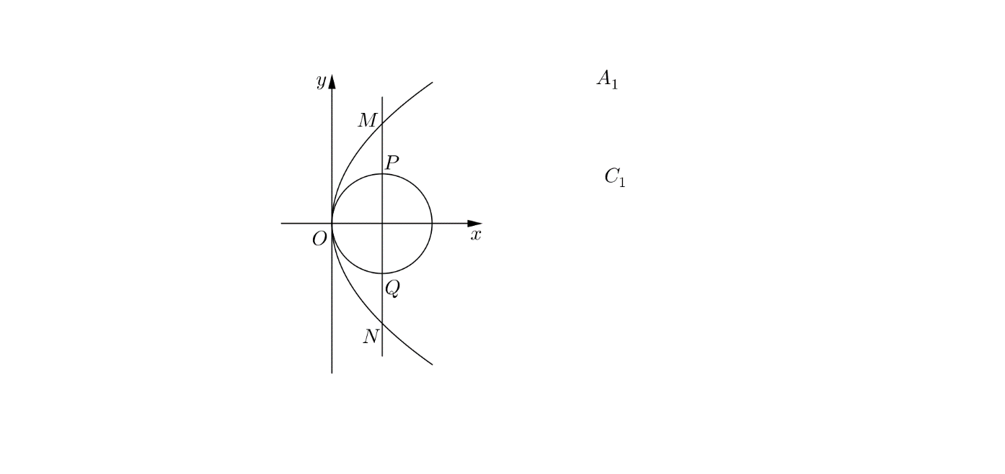

【2020年静安一模20题】

20. 已知抛物线的准线方程为，焦点为.

（1）求证：抛物线上任意一点的坐标都满足方程；

（2）请指出抛物线的对称性和范围，并运用以上方程证明你的结论；

（2）设垂直于轴的直线与抛物线交于、两点，求线段的中点的轨迹方程.

【2020年黄浦一模20题】

20. 已知椭圆的中心在坐标原点，焦点在轴上，椭圆上一点到两焦点距离之和为8，若点是椭圆的上顶点，点、是椭圆上异于点的任意两点.

（1）求椭圆的方程；

（2）若，且满足的点在轴上，求直线的方程；

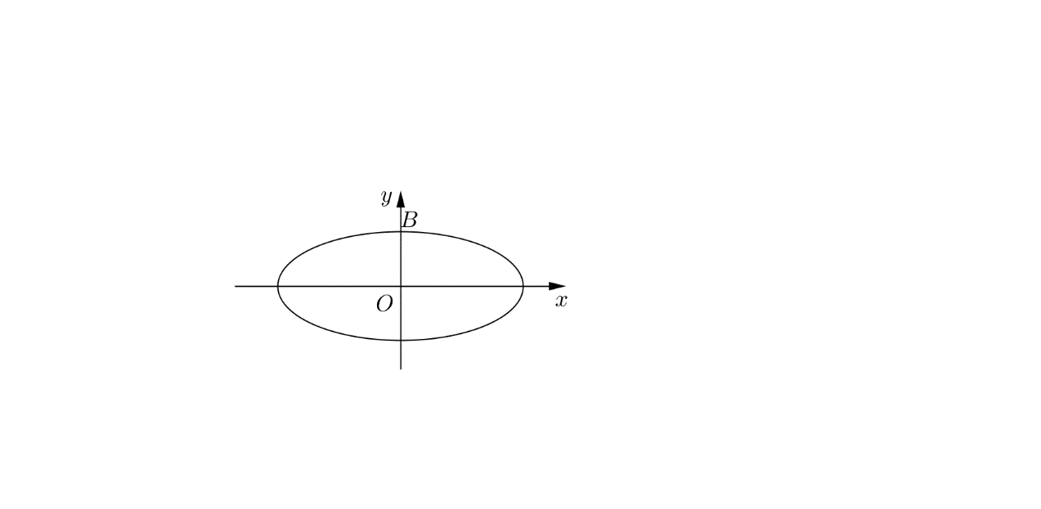（3）若直线与的斜率乘积为常数（），试判断直线是否经过定点，若经过定点，请求出定点坐标，若不经过定点，请说明理由.